Qu’est ce qu’un marché ? Dans la société traditionnelle, les familles produisent tout ce dont elles ont besoin (nourriture, vêtements, logement). On dit qu’elles vivent en autarcie.

Dans la société moderne, la production de chaque individu ne lui permet pas de satisfaire ses besoins. En effet, chaque individu est spécialisé dans un métier et un seul. (ex : cordonnier) Il est donc nécessaire qu’il échange une partie du fruit de son travail contre d’autres biens.

Le lieu où les acheteurs et les vendeurs se rencontrent s ‘appelle le MARCHÉ. Le marché peut être un lieu géographique (marché aux légumes, marché aux timbres) mais cela n’est pas obligatoire. Il peut très bien être disséminé (ex : marché de l’automobile, marché du travail …).

Les acheteurs ont des besoins presque illimités mais disposent de ressources limitées (c’est la contrainte budgétaire) pour acheter des produits (biens ou services).

En économie :
acheteur = demandeur
vendeur = offreur

Comment le marché fonctionne-t-il ? Les vendeurs vont vendre un produit, mais à quel prix ? On dit que le prix est déterminé par la loi de l’offre et de la demande

Conditions nécessaires pour que cette loi fonctionne :

- Le marché doit être concurrentiel
(Moyen mnémotechnique : HAMLET)
Pour que la loi de l’offre et de la demande fonctionne, il faut que le marché soit en situation de concurrence. Pour cela, des conditions doivent être respectées :
- les produits échangés doivent être identiques en tous points (Homogénéité)
- les vendeurs de chaque produit doivent être très nombreux (Atomicité)
- les facteurs de production (travail et capital) doivent être mobiles (Mobilité des facteurs).
Le travail, ce sont les employés de l’usine ; le capital ce sont les machines ou l’argent pour les acheter
- On ne doit pouvoir interdire à personne d’acheter ou de vendre (Libre Entrée)
- Les acheteurs doivent être parfaitement informés des prix pratiqués sur le marché (Transparence)

- Le marché doit être situé dans un état de droit
C’est à dire dans un pays où existent droits de propriété, droit commercial, droit des contrats, ainsi que des tribunaux chargés de régler les conflits

- La Demande doit être présente sur le marché
La demande représente la quantité de produits que les acheteurs sont prêts à acquérir à un certain prix.
Lorsque le prix augmente , la demande baisse !
Pour deux raisons : avec le même argent, on peut acheter moins de quantité du même bien (c’est l’effet revenu). Par exemple, si on a 20 euros par mois pour acheter des BD, et que l’album BD passe de 5 à 10 euros, alors on ne pourra plus acheter que 2 BD au lieu de 4. Ou on achètera autre chose : si la BD est trop chère, on choisira d’acheter autre chose (un jeu par exemple) (C’est l’effet substitution)

- L’Offre doit aussi être présente sur le marché
L’offre est la quantité offerte par les vendeurs pour chaque niveau de prix. Plus le prix est élevé, plus le nombre d’offreurs est important. ex : le collège propose aux profs de donner des cours particuliers. Il les paye 50 euros l’heure. Tous les profs veulent donner des CP. Si le collège paye seulement 10 euros de l’heure, il n’y a plus beaucoup de profs candidats. Lorsque le prix augmente , l’offre augmente .

La loi de l’offre et de la demande
Lorsque la demande est supérieure à l’offre, il faut que les entreprises augmentent leurs prix (afin que certains acheteurs se découragent).
Lorsque l’offre est supérieure à la demande, il faut que les entreprises baissent leurs prix (afin qu’elles puissent écouler tous leurs produits).

IL FAUT QUE LE PRIX VARIE JUSQU’À CE QUE L’OFFRE SOIT ÉGALE A LA DEMANDE.
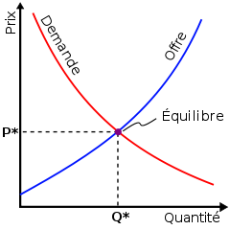

On est alors à l’équilibre. Une fois que l’offre est égale à la demande, le prix ne varie plus, sauf événement extérieur.

Exemples d’événements extérieurs :
Une pénurie de matières premières : s’il n’y a plus de forêts, il n’y aura presque plus de bois pour se chauffer. Le prix du bois de chauffage augmentera très fortement.
Une décision administrative : si l’école rend obligatoire le port de la cravate, le magasin de cravates à côté du collège verra la demande augmenter. Il pourra augmenter ses prix.
Au marché matinal de Droixhe, le prix des fruits ou des légumes varie au jour le jour.
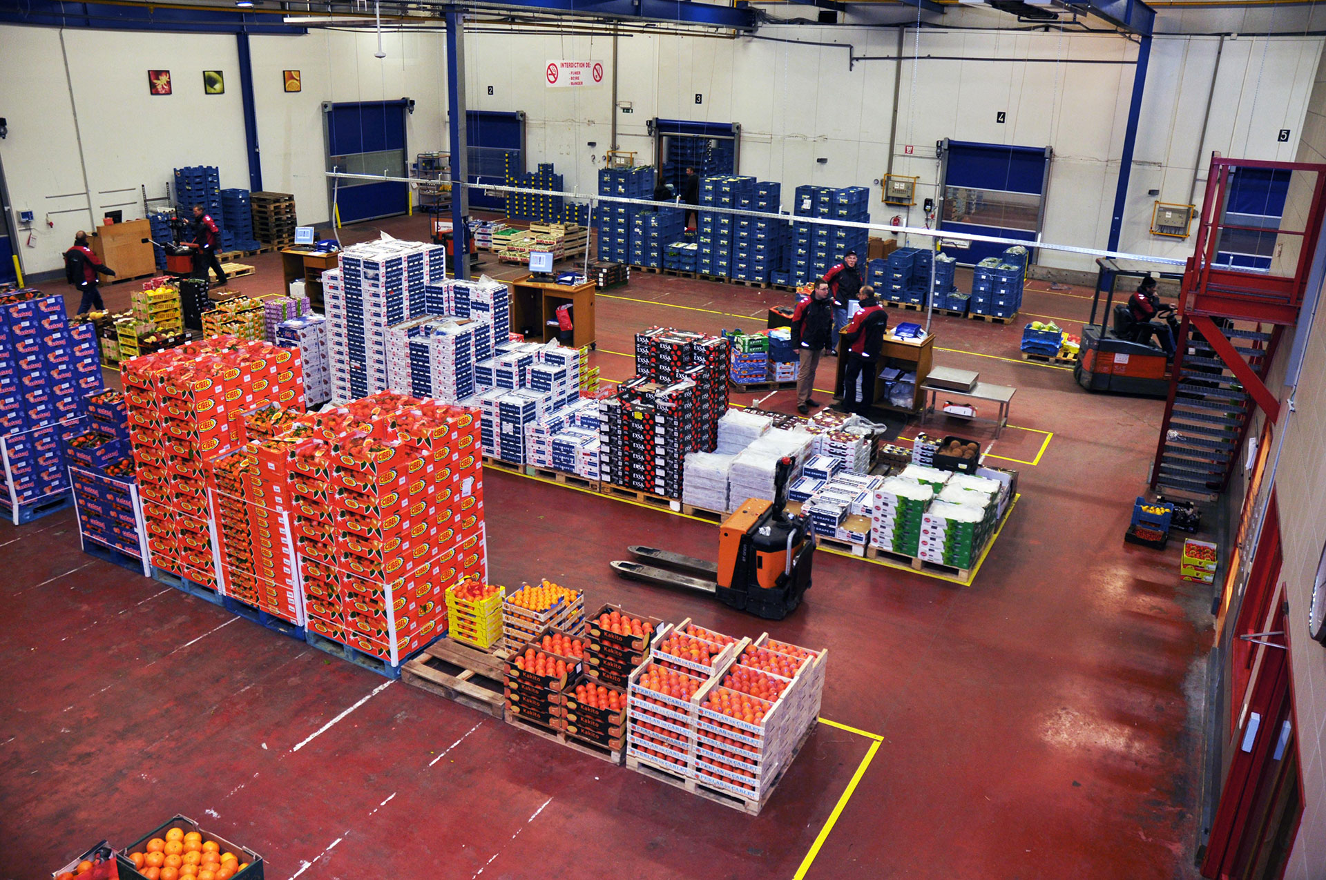

Soit un marchand qui vend des caisses d’oranges.
Mais à quel prix va-t-il les vendre ?

1er cas: Loi de la demande

Tout dépend de l’empressement des acheteurs à demander ses oranges.
Si beaucoup de candidats ( demande forte ) ⇒ le marchand n’aura aucun problème pour vendre ses caisses d’oranges un peu plus chères

Si peu de candidats ( demande faible) ⇒ il va être tenté de diminuer ses prix pour attirer la clientèle et ne pas retourner avec ses oranges.

.
Plus la demande est faible, plus le prix est bas
Plus la demande est forte, plus le prix est élevé

2ème cas: Loi de l’offre.

Supposons que la récolte ait été abîmée par le gel.
Le marchand a plus de mal à trouver des oranges ( l’offre est faible) ⇒ Elles lui coûtent donc plus cher et il est obligé de les vendre plus cher.

Supposons que la récolte ait été excellente
Le marchand est inondé d’oranges ( l’offre est forte) ⇒ le prix des oranges est donc très bas.
.
Plus l’offre est faible, plus le prix est élevé
Plus l’offre est forte, plus le prix est bas

Le prix est fixé lorsque les acheteurs et les vendeurs sont d’accord et satisfaits.

En résumé :

Le prix sera élevé si l’offre est faible et la demande forte
Le prix sera bas si l’offre est forte et la demande faible
Autres exemples :
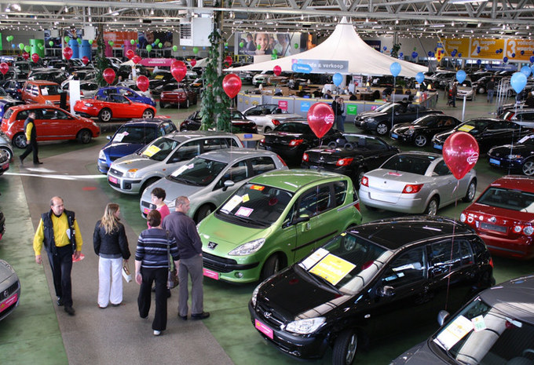

Supposons qu’en Belgique, il y ait 1000 voitures à vendre et 1200 acheteurs

Il y a un déséquilibre
L’offre = 1000 voitures.
La demande = 1200 voitures
Que vont faire les prix ? Ils vont augmenter car la demande est forte

Conséquence : Certains acheteurs renonceront à l’achat d’une voiture.
Il arrivera un moment où il y aura 1000 acheteurs pour 1000 voitures mais le prix de celles-ci sera beaucoup plus élevé.

Supposons maintenant qu’il y ait 1000 voitures pour 800 acheteurs

Il y a aussi un déséquilibre
L’offre = 1000 voitures
La demande = 800 voitures

Le vendeur va se trouver avec 200 voitures en surplus.
Il va devoir chercher de nouveaux acheteurs.
Pour les attirer, que devra –t-il faire avec les prix ?
Il devra les diminuer

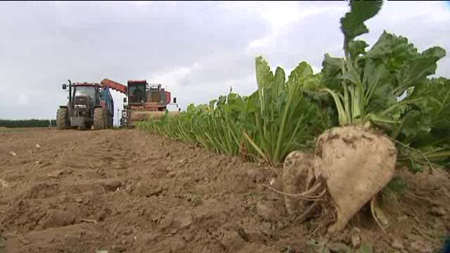

Que se passerait-il si les journaux titraient :
« Récolte de betteraves décevante, manquerons-nous de sucre cette année ?

Les ménagères vont vouloir faire des réserves
demande augmente
Le sucre va dès lors manquer. L’offre diminue
Le prix du sucre va flamber.

Ce principe de l’offre et de la demande est vrai pour les oranges, les voitures, le sucre, en fait pour tout ce qui se vend ou s’achète.

Il s’applique donc aussi aux différentes monnaies
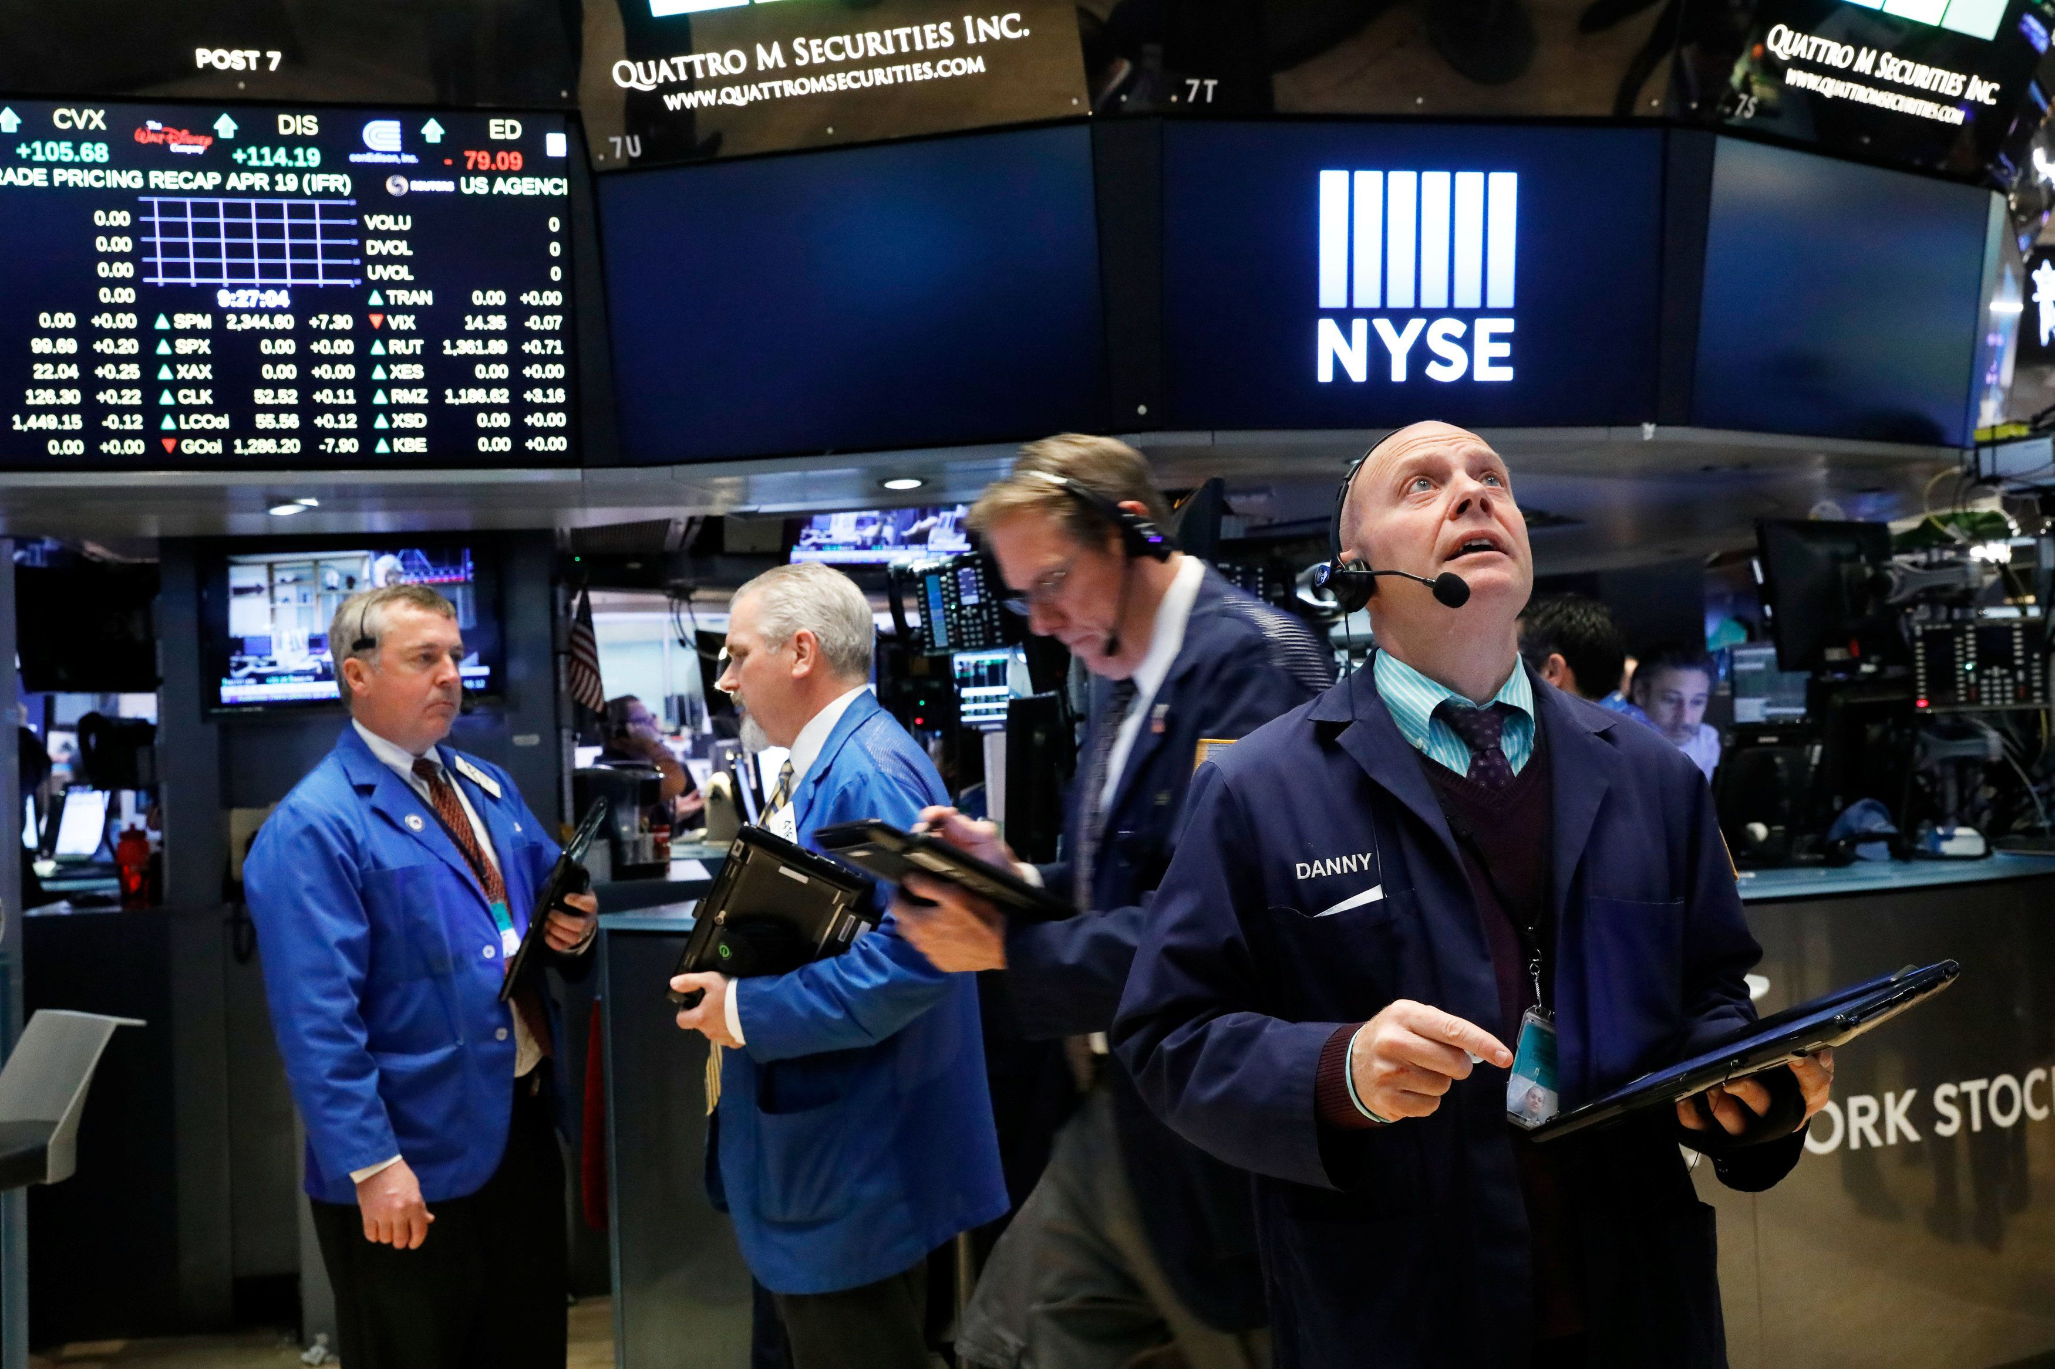

Si beaucoup de personnes veulent acheter des dollars, le prix de la monnaie américaine va avoir tendance à augmenter.
Par contre, si peu de personnes sont intéressées par l’achat des dollars, on peut déduire que le prix de la monnaie américaine va diminuer. Pour acheter un dollar, je devrai donner en échange moins d’euros.

